
МИНОБРНАУКИ РОССИИ
Федеральное государственное бюджетное образовательное учреждение
высшего образования
«МИРЭА − Российский технологический университет»
РТУ МИРЭА

Институт информационных технологий (ИИТ)
Кафедра практической и прикладной информатики (ППИ)

ОТЧЕТ ПО ПРАКТИЧЕСКОЙ РАБОТЕ №4
по дисциплине «Управление информационно-технологическими сервисами и контентом»

Студент группы ИНБО-01-17 | ИНБО-10-23. Албахтин И.В. | (подпись)
Преподаватель | Борзых Н.Ю. | (подпись)

Москва 2025 г.
Пункт 1. Создание сервисных договоров
Индивидуальный вариант: Производство и оптовая реализация спортивных товаров на примере Stels.
Для каждого контрагента необходимо создать по одному сервисному договору соответствующего типа (SLA, OLA, UC). В названии договора указать контрагентов и название компании. Например, Сервисный договор между ИТ-отделом и отделом продаж Stels (рис. 1-12). Для каждого сервисного договора создать вложенный файл с указанием следующих параметров:
• перечень обслуживаемых КЕ;
• предоставляемые ИТ-сервисы;
• условия предоставления ИТ-сервисов, включая время реакции, выполнения (разрешения) и закрытия обращений;
• группы ответственных за каждый сервис;
• роль или должность ответственного исполнителя.
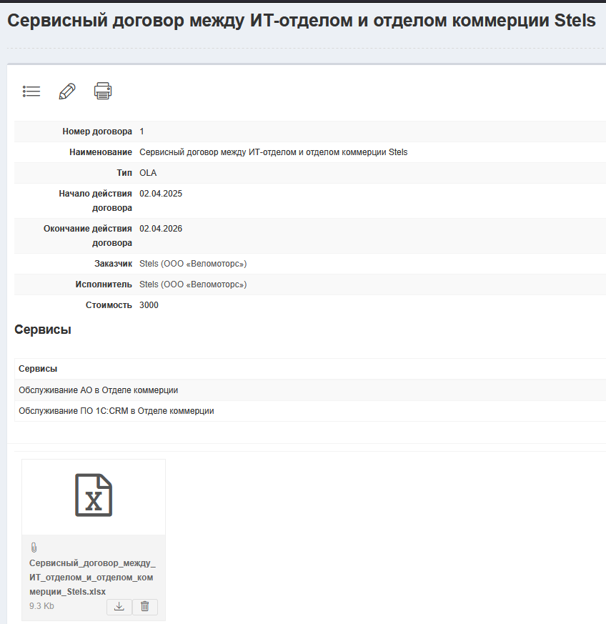
Рисунок 1 – Сервисный договор между ИТ-отделом и отделом коммерции Stels
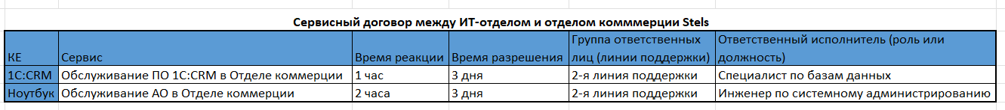
Рисунок 2 – Вложенный файл для сервисного договора между ИТ-отделом и отделом коммерции Stels
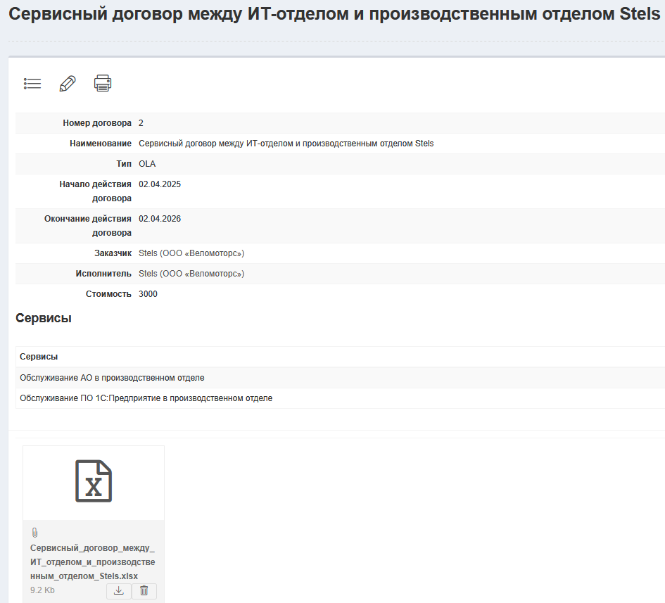
Рисунок 3 – Сервисный договор между ИТ-отделом и производственным отделом Stels
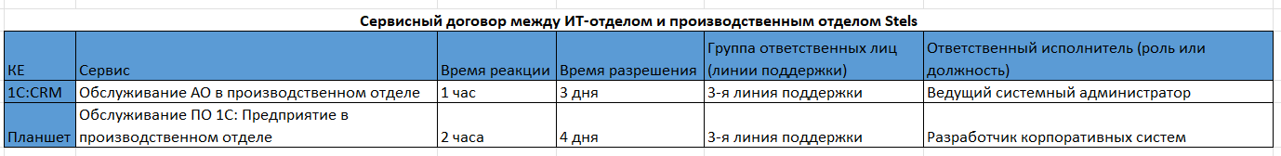
Рисунок 4 – Вложенный файл для сервисного договора между ИТ-отделом и производственным отделом Stels
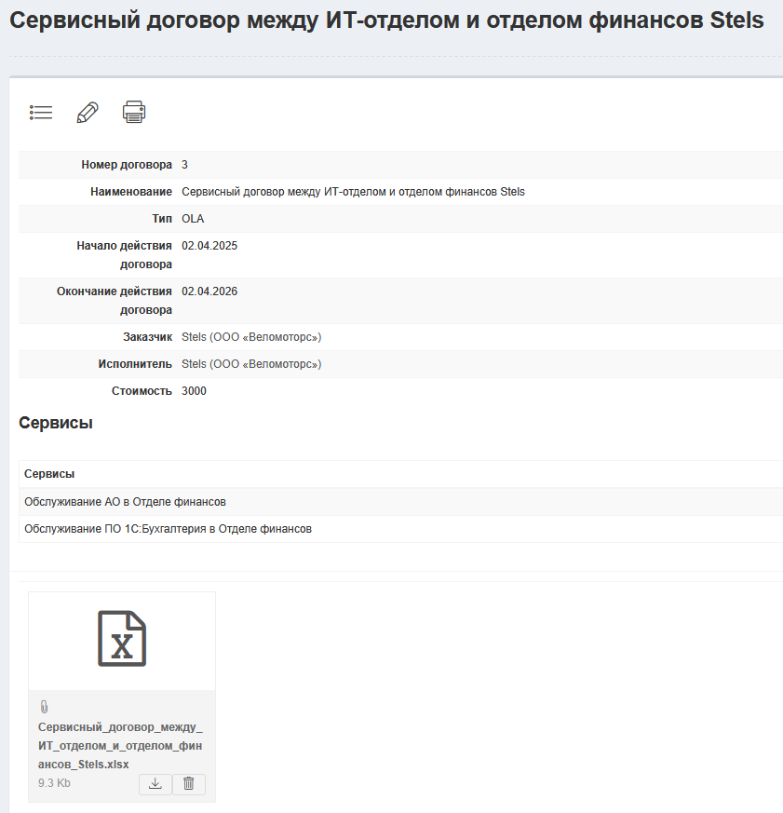
Рисунок 5 – Сервисный договор между ИТ-отделом и отделом финансов Stels
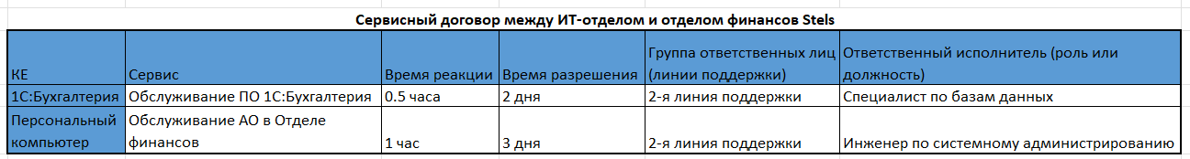
Рисунок 6 – Вложенный файл для сервисного договора между ИТ-отделом и отделом финансов Stels
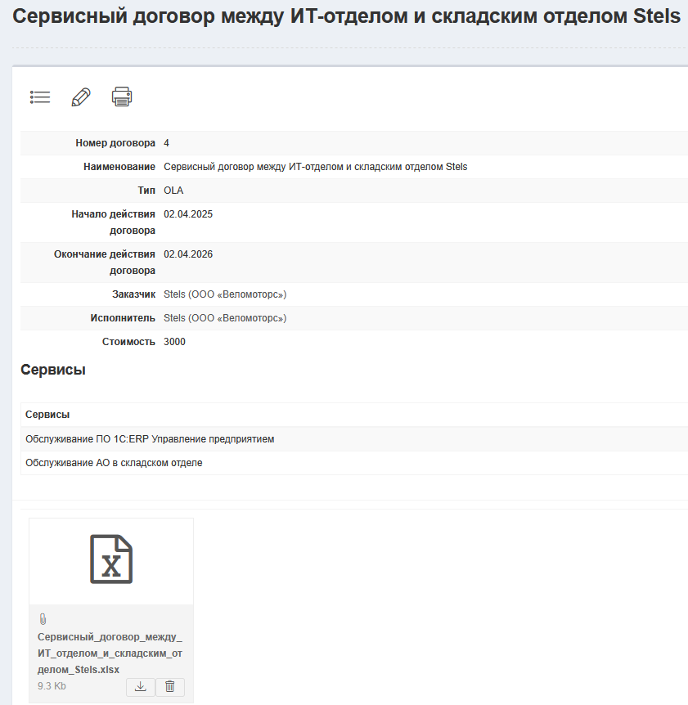
Рисунок 7 – Сервисный договор между ИТ-отделом и складским отделом Stels
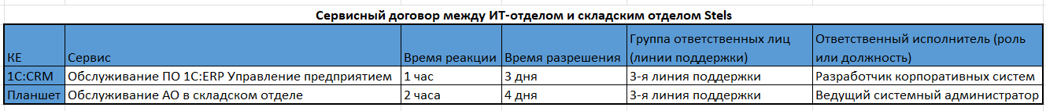
Рисунок 8 – Вложенный файл для сервисного договора между ИТ-отделом и складским отделом Stels

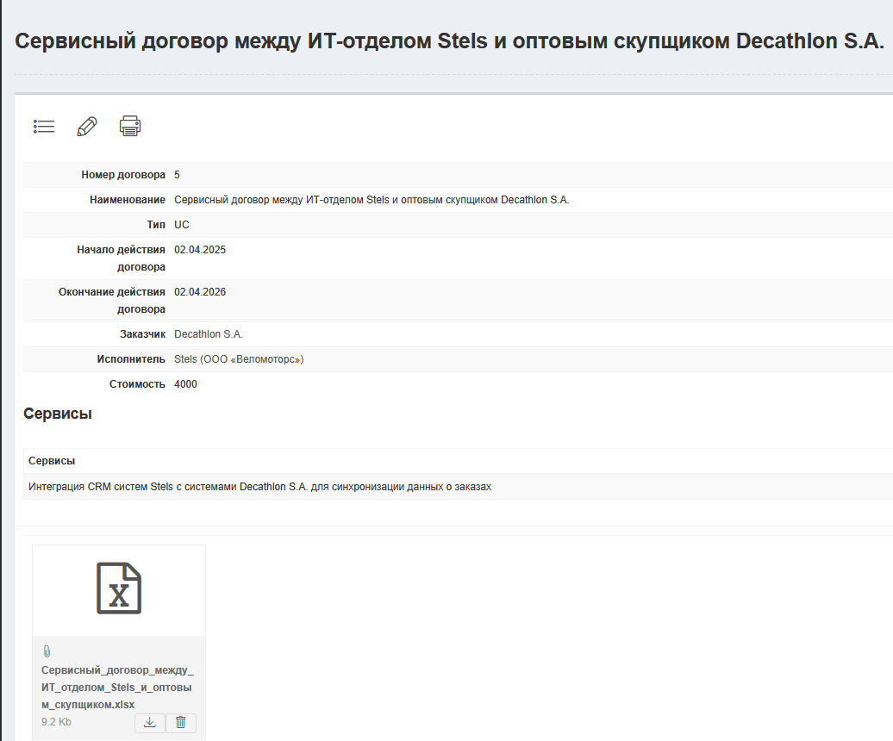
Рисунок 9 – Сервисный договор между ИТ-отделом Stels и оптовым скупщиком Decathlon S.A.
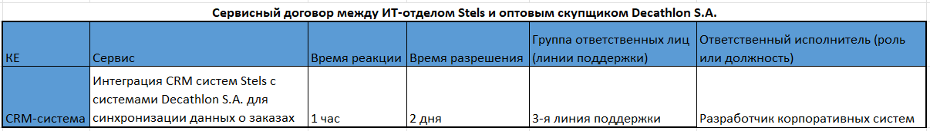
Рисунок 10 – Вложенный файл для сервисного договора между ИТ-отделом Stels и оптовым скупщиком Decathlon S.A.
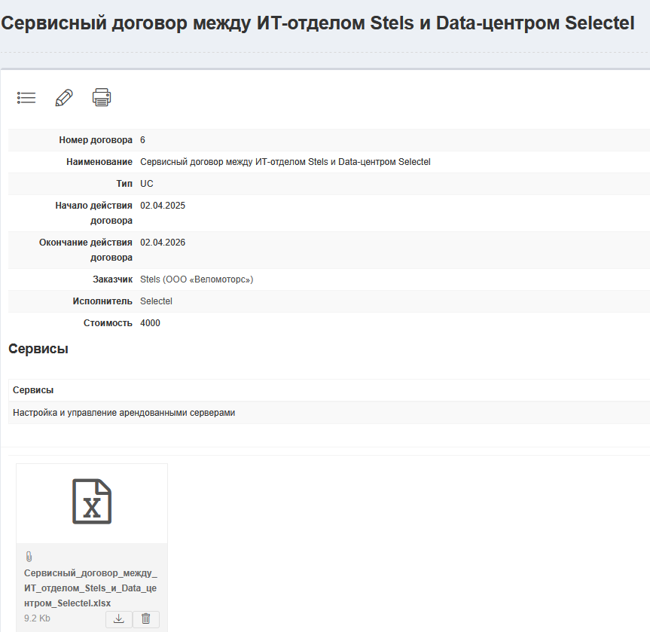
Рисунок 11 – Сервисный договор между ИТ-отделом Stels и Data-центром Selectel
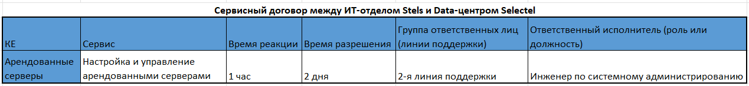
Рисунок 12 – Вложенный файл для сервисного договора между ИТ-отделом Stels и Data-центром Selectel

Пункт 2. Создание отчета по Компаниям
Необходимо сформировать отчет по Компаниям, экспортировать данные в Excel, построить соответствующую диаграмму с целью определить компанию (рис. 13-16):
- с наибольшим количеством обращений (от которой поступило наибольшее количество обращений);
- с наибольшим количеством обращений в статусах Просрочено и Переоткрыто;
- с наибольшим количеством обращений в статусе Завершена.
Рисунок 13 – Отчет по Компаниям
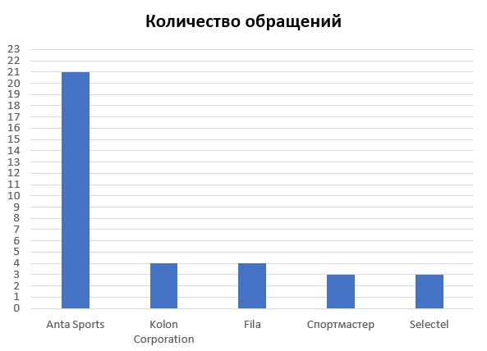
Рисунок 14 – Диаграмма с количеством обращений
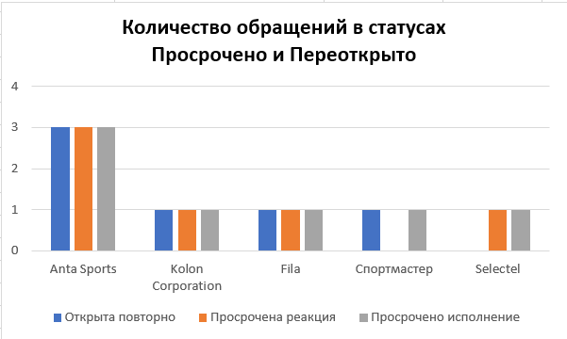
Рисунок 15 – Диаграмма с количеством обращений в статусах Просрочено и Переоткрыто
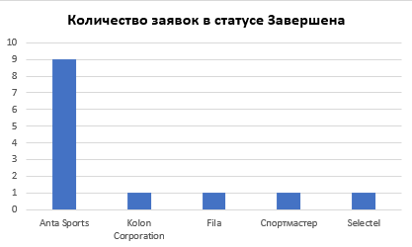
Рисунок 16 – Диаграмма с количеством обращений в статусе Завершена
Пункт 3. Создание отчета по Исполнителям
Сформировать отчет по Исполнителям, экспортировать этот отчет в Excel и построить соответствующую диаграмму для определения (рис. 17-20):
- Исполнителя с наибольшим и наименьшим количеством обращений в статусе Просрочено;
- Исполнителя с наибольшим и наименьшим количеством обращений в статусе Завершено;
- Исполнителя с наибольшим и наименьшим количеством обращений в статусе Принята в исполнение.
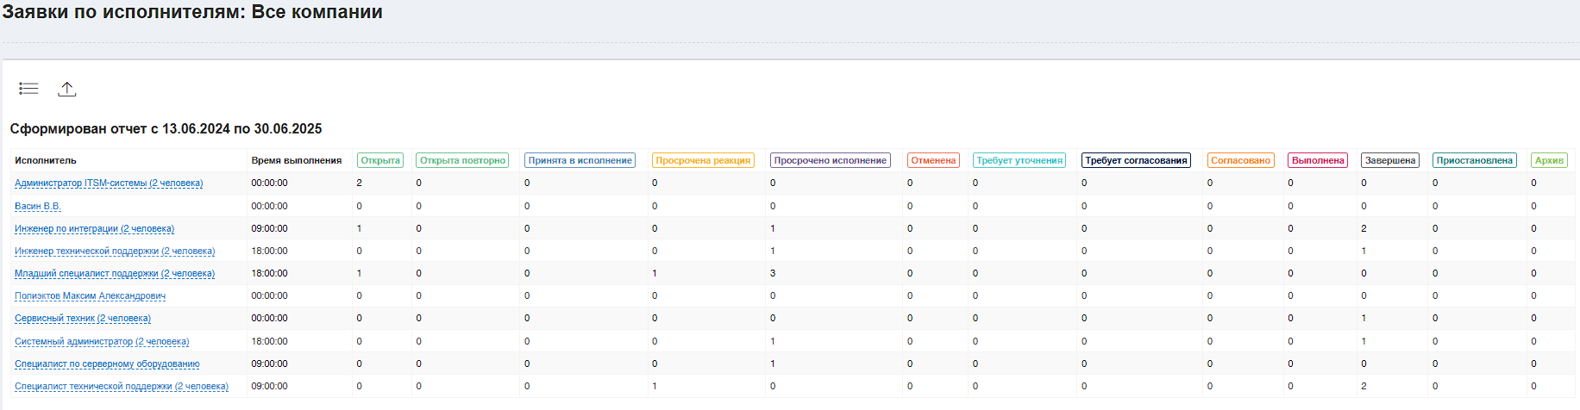
Рисунок 17 – Отчет по Исполнителям
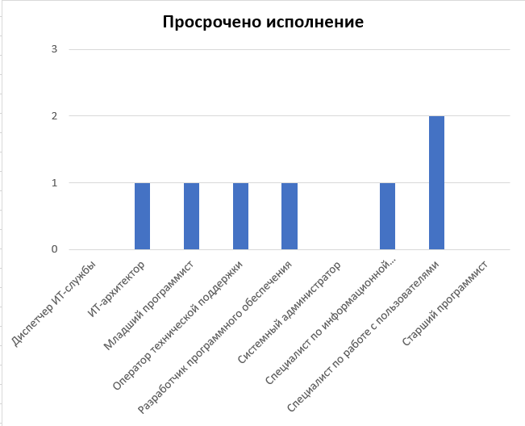
Рисунок 18 – Диаграмма с количеством обращений в статусе Просрочено
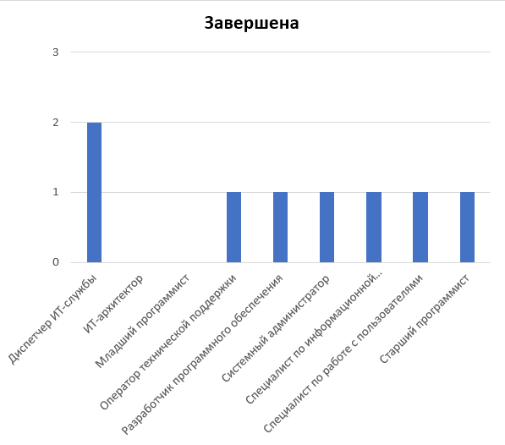
Рисунок 19 – Диаграмма с количеством обращений в статусе Завершено
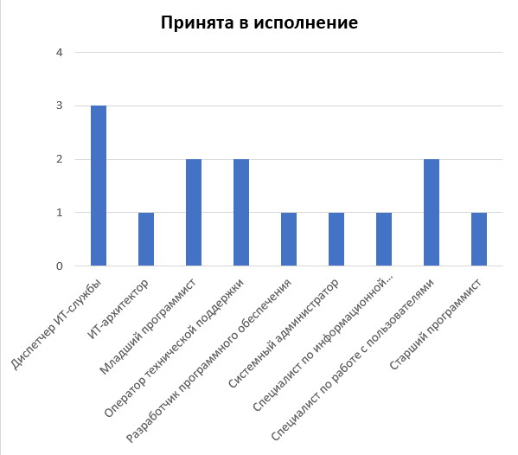
Рисунок 20 – Диаграмма с количеством обращений в статусе Принята в исполнение

Пункт 4. Создание отчета по KPIs в разрезе Сервисы
Сформировать Отчет по KPIs в разрезе Сервисы, экспортировать этот отчет в Excel и сформировать рейтинг востребованности ИТ-сервисов (рис. 21-22).
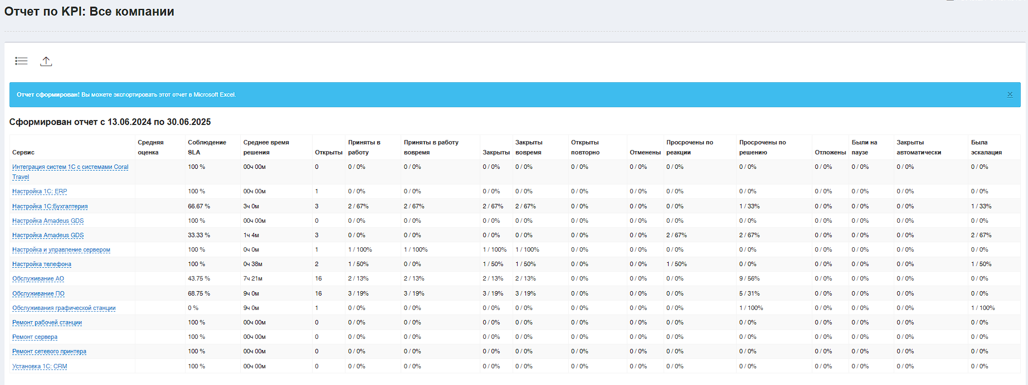
Рисунок 21 – Отчет по KPIs в разрезе Сервисы
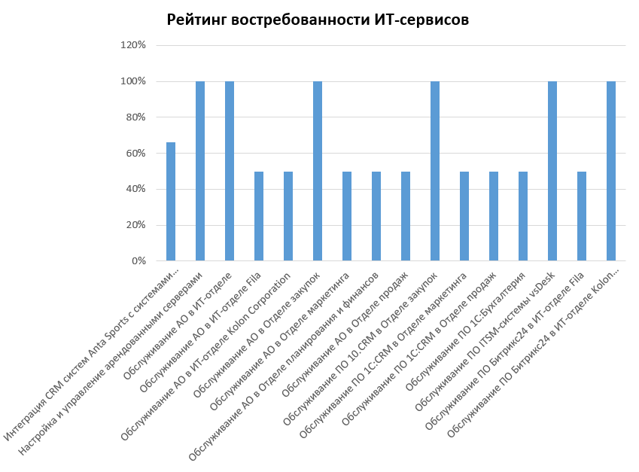
Рисунок 22 – Рейтинг востребованности ИТ-сервисов
Пункт 5. Создание отчета по KPIs в разрезе Групп исполнителей
В vsDesk сформировать Отчет по KPIs в разрезе Групп исполнителей (Линий поддержки), экспортировать данный отчет в Excel и построить соответствующую диаграмму для определения (рис. 23-24):
- Линии поддержки с наибольшим количеством заявок в статусе «В работе»;
- Линии поддержки с наибольшим количеством заявок с просроченным временем выполнения;
- Линии поддержки с наименьшим количеством заявок с просроченным временем выполнения;
- Линии поддержки с наибольшим количеством заявок в статусе «Переоткрыта».
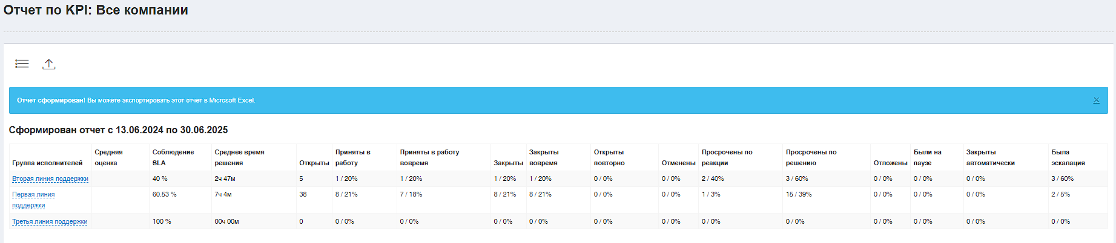
Рисунок 23 – Отчет по KPIs в разрезе Групп исполнителей (Линий поддержки)
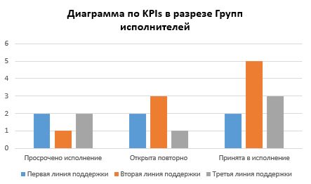
Рисунок 24 – Диаграмма KPIs в разрезе Групп исполнителей (Линий поддержки)
Пункт 6. Создание сводного отчета по заявкам
Сформировать Сводный отчет по заявкам в разрезе всех компаний и сделать соответствующие выводы (рис. 25).
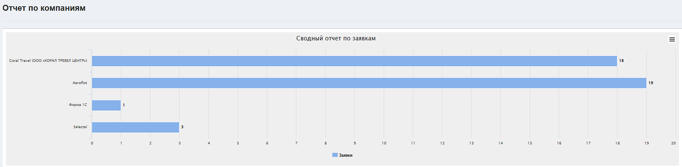
Рисунок 25 – Сводный отчёт по заявкам
Пункт 7. Создание сводного отчета
В vsDesk сформировать Сводный отчет, в котором при помощи фильтров определить следующее (рис. 26-30):
- КЕ с наибольшим количеством заявок категории Инцидент;
- определить Группу исполнителей с наибольшим количеством просроченных заявок типа Инцидент;
- определить тор-3 сервисов с наибольшим количеством заявок с высоким приоритетом;
- создать собственный аналитический фильтр, который содержит не менее 3-х параметров.
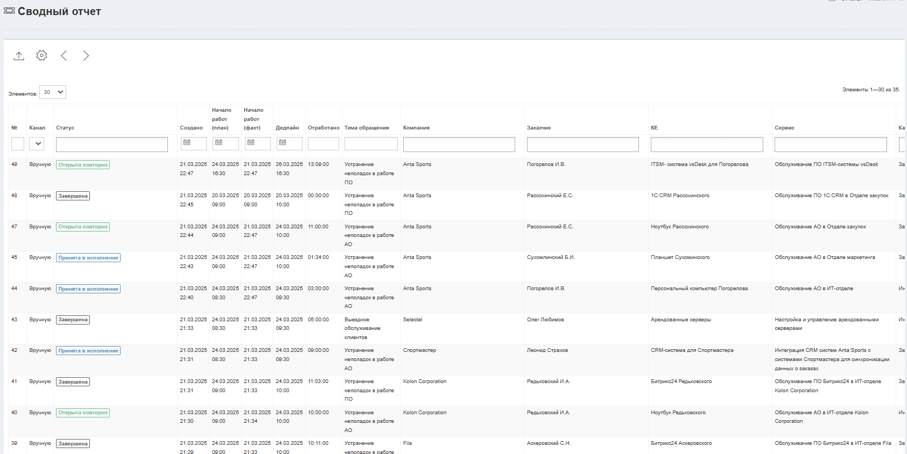
Рисунок 26 – Сводный отчёт
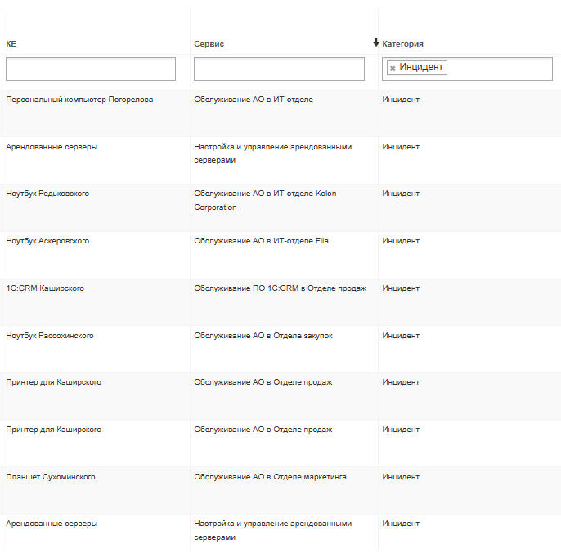
Рисунок 27 – Фильтр по категории «Инцидент»
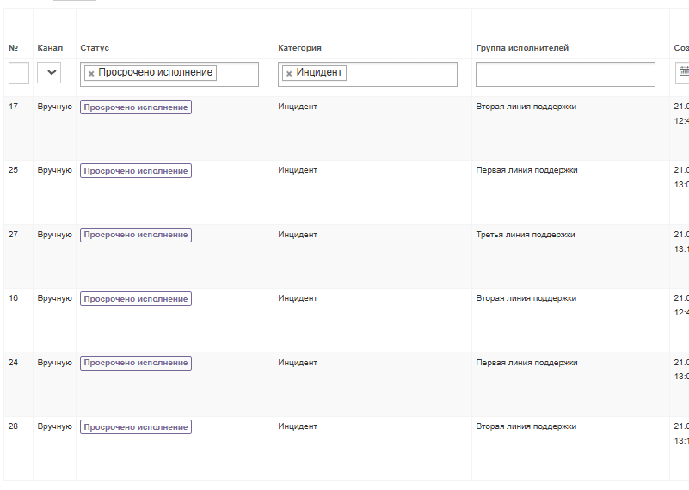
Рисунок 28 – Фильтр по категории «Инцидент» и статусу «Просрочено исполнение»
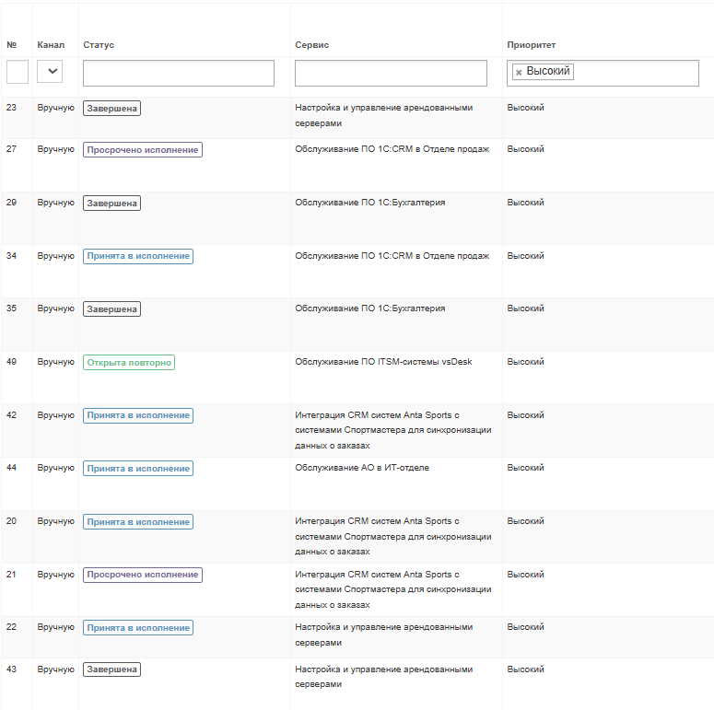
Рисунок 29 – Фильтр по приоритету «Высокий»
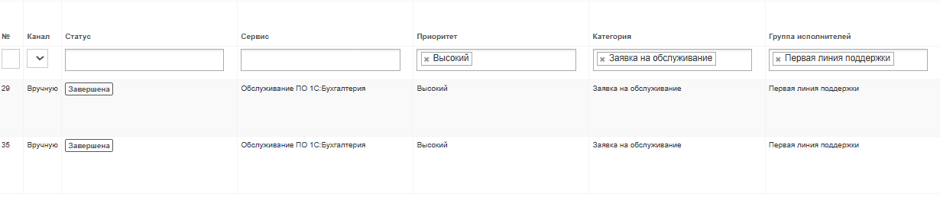
Рисунок 30 – Фильтр по приоритету «Высокий», категории «Заявка на обслуживание» и группе исполнителей «Первая линия поддержки»

Вывод
В ходе выполнения работы для каждого контрагента было создано по одному сервисному договору соответствующего типа. Были сформированы отчёты по Исполнителям, Компаниям, Заявкам, по KPIs в разрезе Сервисы и KPIs в разрезе Групп исполнителей.

